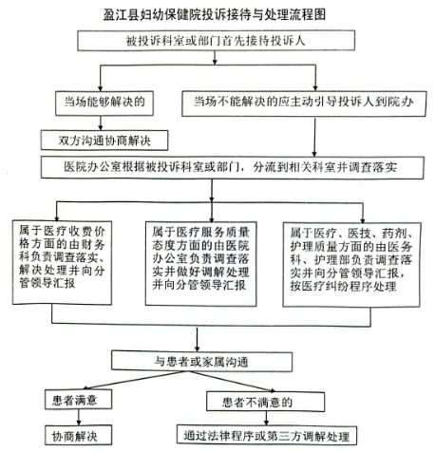

医院门诊和住院楼各楼层都设有意见箱；
投诉电话：0692-8181939
投诉地点：投诉办公室（门诊五楼综合办公室）
接待时段：周一至周五（节假日除外）；早上8:00-11:30，下午2:30-6:00。

